Конспект непосредственно образовательной деятельности
в средней группе «Мыльная история»

Цель: Формирование познавательного интереса к окружающему миру в процессе экспериментирования с мылом и водой.

Задачи:
- Закрепить имеющиеся у детей знания о свойствах мыла и воды.
- Развивать исследовательскую деятельность.
- Воспитывать аккуратность в работе с мыльной пеной.

Словарная работа: вода прозрачная, мутная; мыло ароматное, душистое, скользкое.

Оборудование: Воздушный шарик «Пузырик», ширма, волшебная коробка, схема «Как получить пузыри», кусочки мыла, коктейльные трубочки, тазы, салфетки (на каждого ребенка).

Предварительная работа: экскурсия в прачечную; наблюдения за свойствами мыла в ходе проведения культурно – гигиенических процедур; чтение: К. И. Чуковский «Мойдодыр», А. Л. Барто «Девочка чумазая», русская народная сказка «Пузырь, соломинка и лапоть».

Ход занятия:
Дети встают полукругом, лицом к гостям.
Воспитатель: Ребята! Сегодня к нам пришли гости, поздоровайтесь.

Игра «Здравствуйте»
Ручки, ручки просыпайтесь, здравствуйте!
Пальчики сердитые, здравствуйте!
И ладошки наши крошки, здравствуйте!
Разбудите ножки, здравствуйте!
И притопы, и притопы, здравствуйте!
И пружинки, и пружинки, здравствуйте!
И улыбки, и улыбки, здравствуйте!
Все друг другу улыбнитесь, здравствуйте!
Поцелуй воздушный всем пошлите, здравствуйте!
Из за ширмы появляется Пузырик.

Пузырик: Здравствуйте, здравствуйте!

Воспитатель: А ты кто такой, и что ты здесь делаешь?

Пузырик: Я - Пузырик. Пришел к вам за помощью. Мне на день рожденье подарили коробочку, в которой живут волшебные пузыри. Когда я её открыл, там оказались разноцветные кирпичики. Что я только с ними не делал: и грел, и тер, и кормил, но пузырики так и не появились. Может, их кто – то заколдовал? Что же мне делать!

Воспитатель: Ну что ж, попробуем тебе помочь. (Берет коробку). Интересно, что это за разноцветные кирпичики? (Открывает показывает детям).

Воспитатель: Что это? (Мыло). Пузырик, да ведь это обыкновенное мыло.

Пузырик: А что это такое - мыло?

Воспитатель: Ребята, расскажем Пузырику про мыло? Возьмите каждый по кусочку. (Садятся на ковер)

Дети берут в руки мыло.

Воспитатель:
- Какое мыло по форме? (Прямоугольное, овальное)
- Какого цвета? (Белое, желтое, розовое, зеленое и т.д.)
- Что еще можно сказать про мыло, какое оно по запаху? (Ароматное, душистое)
- Погладьте, помните. Какое мыло на ощупь? (Гладкое, твердое)
- Для чего нам необходимо мыло? (Умываться, стирать)

Воспитатель: А еще из мыла Пузырик получаются мыльные пузыри.

Пузырик: А как они получаются?

Воспитатель: Ребята, покажем Пузырику, как сделать из мыла пузыри.

Подходят к столу. На столе необходимое оборудование. Дети занимают рабочие места.

Воспитатель: При работе с мылом надо знать правила: не трогать глаза, рот.

Воспитатель: Что необходимо для того, чтобы из мыла сделать пузыри? (Вода). Правильно! С водой ребята, надо тоже быть аккуратным. Чтобы не пролить и не замочиться.

Воспитатель обращает внимание на воду.

Воспитатель: Какая вода? (Прозрачная, теплая, без запаха)

Воспитатель: Правильно! Чтобы мыло размыливалось лучше, нужна теплая вода.

Дети приступают к работе, опускают кусочек мыла в воду, размыливают его.

Воспитатель:
- Вы размылили мыло, какое оно стало? (Скользкое)
- Что произошло с водой? (Стала мутная, непрозрачная, есть запах мыла)

Воспитатель: Теперь возьмите трубочки и подуйте через них в воду. (Дети выполняют задание). Посмотри Пузырик, какие у ребят получились мыльные пузыри.

Пузырик: Какие красивые пузыри, и все они разные. Большие, маленькие, переливаются на свету.

Воспитатель: (Обращается к детям).
- Что произойдет с пузырями, если к ним прикоснуться? (Лопнут)
- А если подуть? (Полетят)

Воспитатель: Правильно. Потому что внутри пузырей, есть воздух. А воздух очень легкий, поэтому пузыри могут летать.

Воспитатель: Вот мы и расколдовали волшебные кирпичики. Молодцы! Хорошо потрудились, можно и отдохнуть.

Игра «Пузырь».
Раздувайся, пузырь,
Раздувайся большой,
Оставайся такой
Да не лопайся!

Воспитатель: Ребята, давайте еще раз напомним Пузырику, как получаются мыльные пузыри. А поможет вам эта схема. Схема последовательности получения пузырей. (Ответы детей)

Воспитатель: А еще Пузырик Анюта знает стихотворение про пузырь. (Ребенок рассказывает стихотворение)

Чтоб пузырик получить,
Надо чудо совершить.
Взять простой кусочек мыла
И водичкою полить.
Три минуты подождать,
Быстро - быстро размешать.
Полетели пузыри
Легкие, как мотыльки,
С ними можно поиграть,
Половить и полетать.

Пузырик: Спасибо вам, ребята, за помощь. Теперь я знаю, откуда берутся мыльные пузыри. Ой, чуть не забыл, у меня для вас есть подарок. До свидания!
Подарок мыльные пузыри. Дети играют в мыльные пузыри.

Фотоматериалы

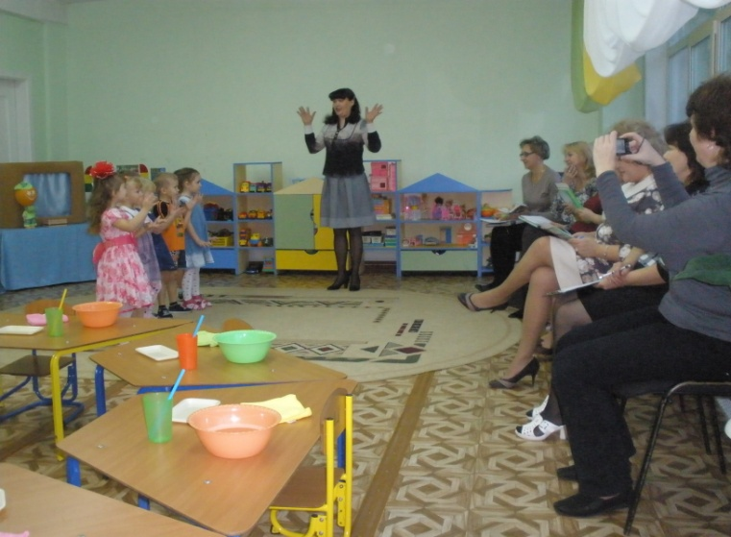 | 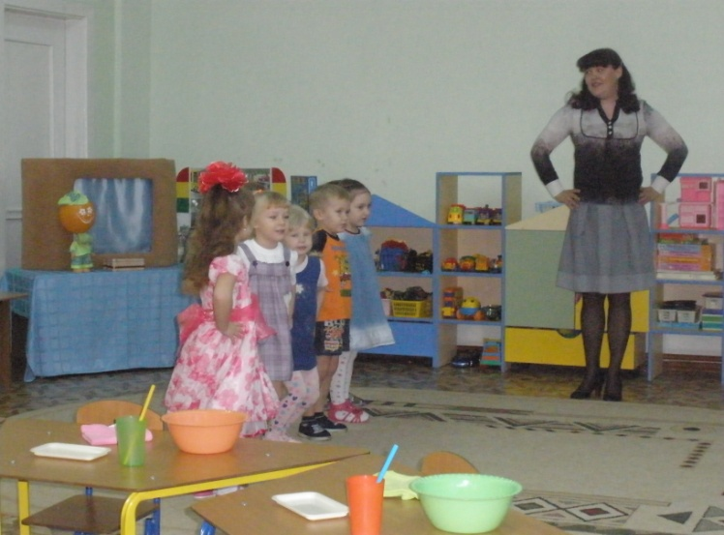
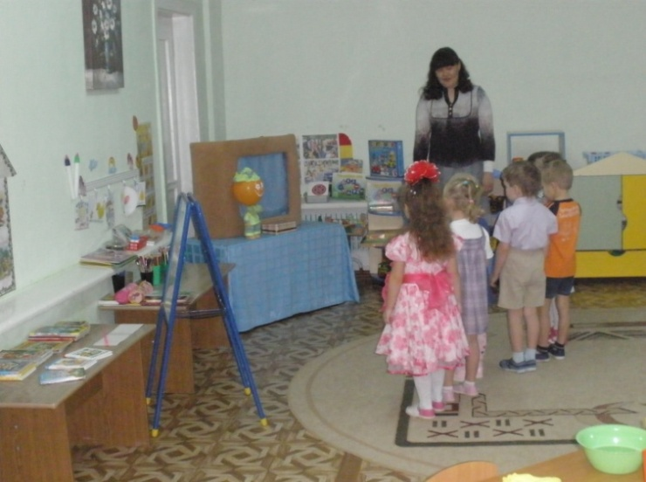 | 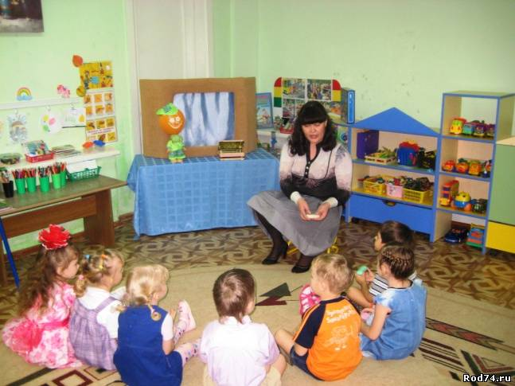
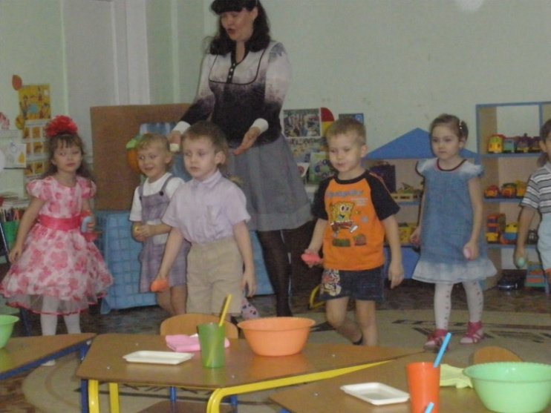 | 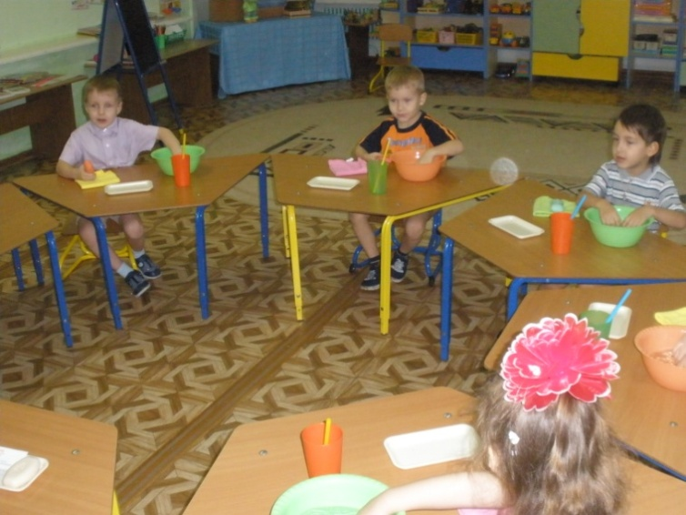
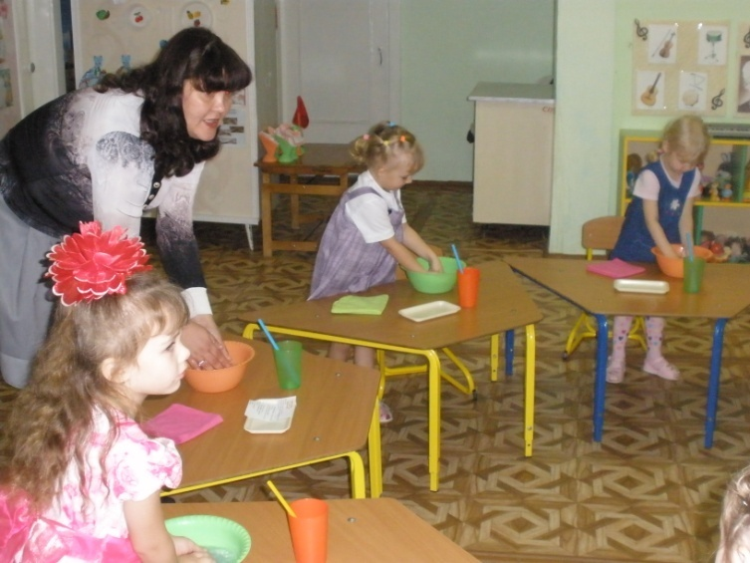 | 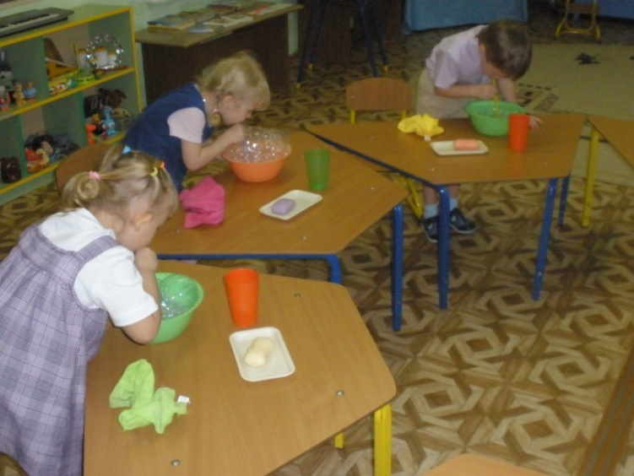
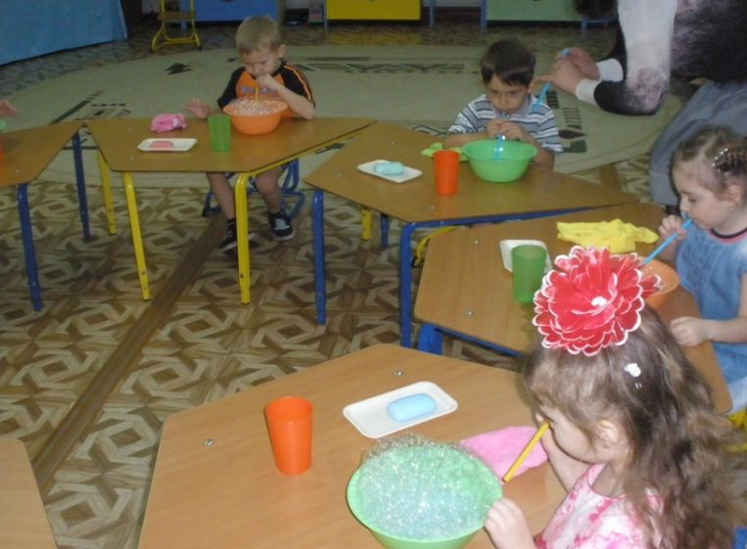 | 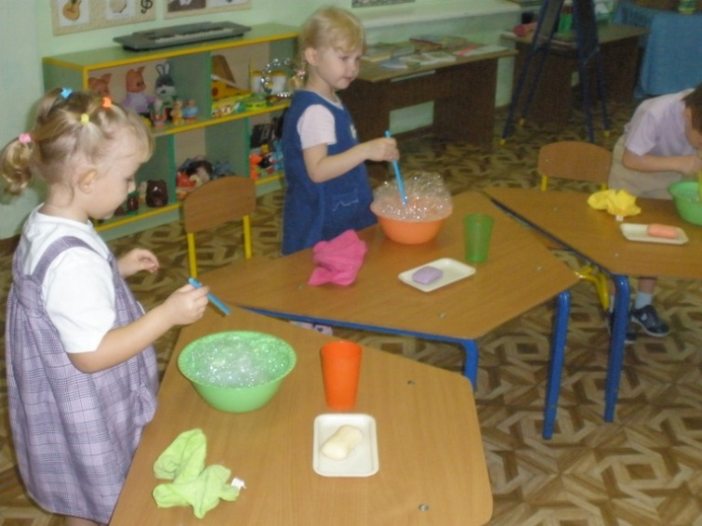
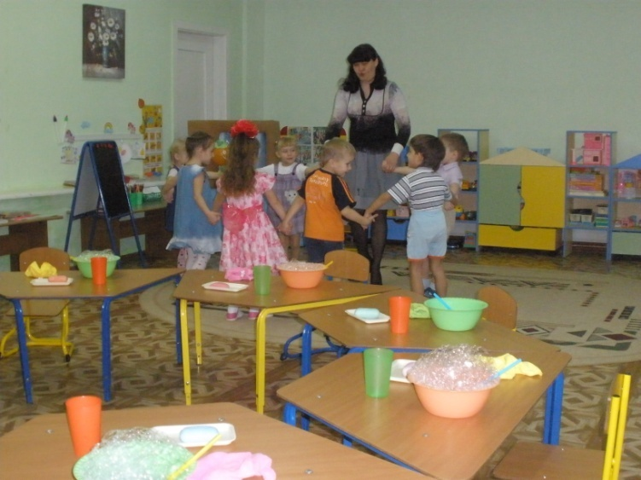 | 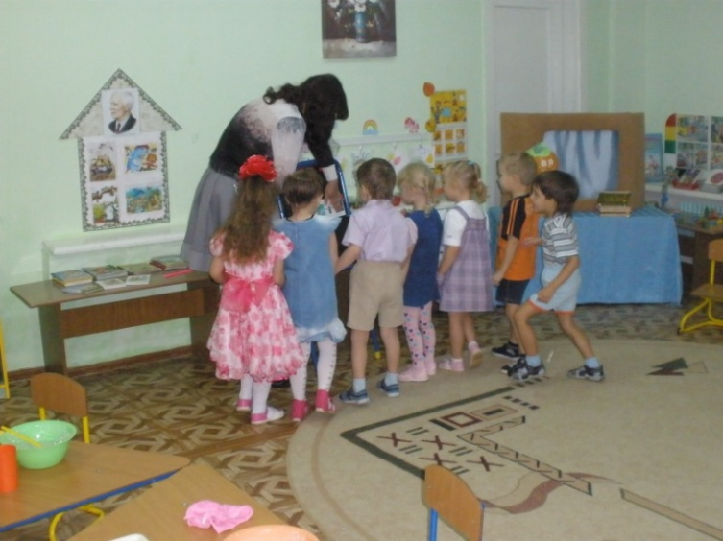
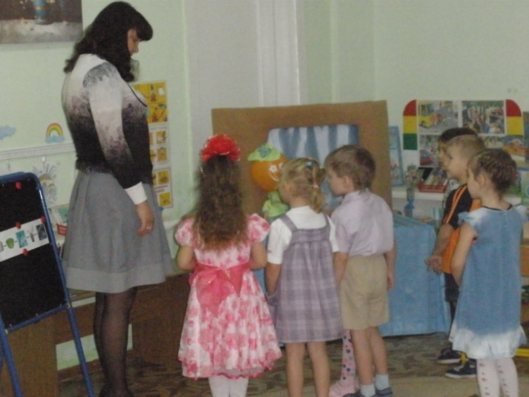 | 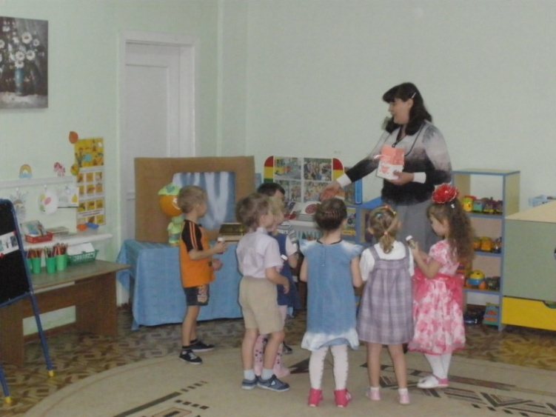
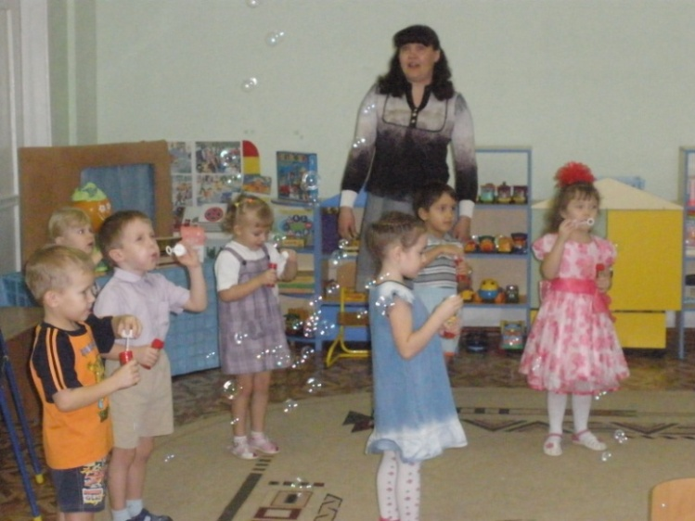 | 